REQUERIMENTO Nº 94/09
De Providências

“Melhorias e manutenção na estrada que liga o Bairro Santo Antonio a Rodovia do Açúcar e estradas que ligam as propriedades adjacentes”.

Considerando-se que, diversos munícipes, moradores nas imediações do Bairro Santo Antonio, procuraram por este vereador, solicitando por uma providência, quanto a melhorias e manutenção na estrada que liga o Bairro Santo Antonio a Rodovia do Açúcar e estradas que ligam as propriedades adjacentes.

REQUEIRO à Mesa, na forma regimental, depois de ouvido o Plenário, oficiar ao Senhor Prefeito Municipal, solicitando-lhe providências junto ao setor competente, para que sejam executadas melhorias e manutenção na estrada que liga o Bairro Santo Antonio a Rodovia do Açúcar e estradas que ligam as propriedades adjacentes, como por exemplo, colocação de cascalho, observando as laterais para o melhor escoamento das águas, como também as saídas, e assim preservar o trabalho efetuado, evitando o acúmulo de água na estrada e passagem de água de um lado para outro, evitando erosões.

Plenário “Dr. Tancredo Neves”, em 22 de janeiro de 2009.

José Luis Fornasari
“Joi Fornasari”
-Vereador-

REQUERIMENTO Nº /09
De Providências

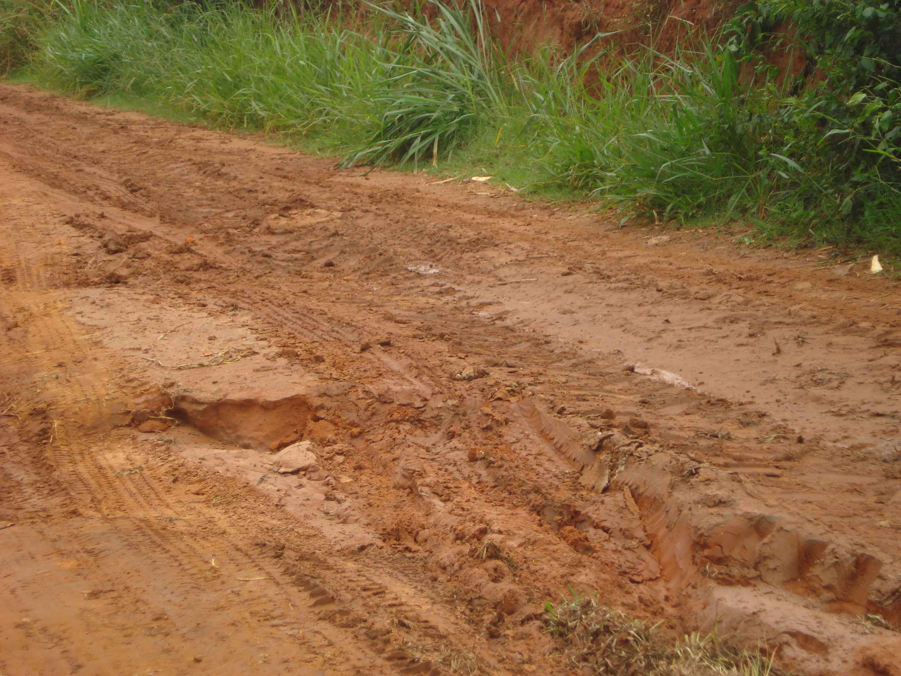 | 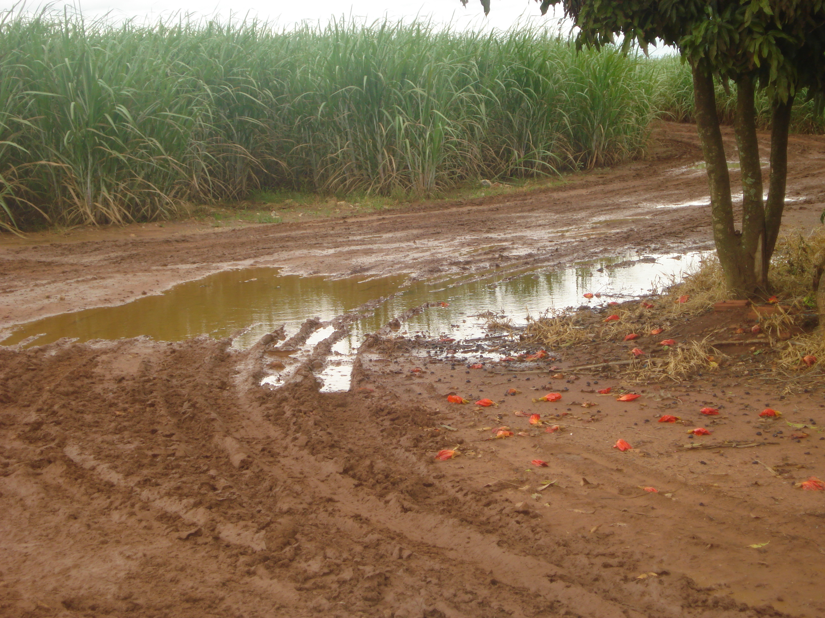
“Melhorias e manutenção na estrada que liga o Bairro Santo Antonio a Rodovia do Açúcar e estradas que ligam as propriedades adjacentes”
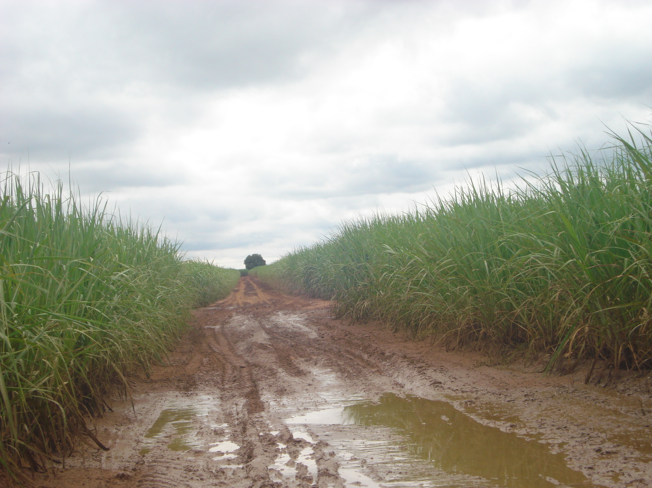 | 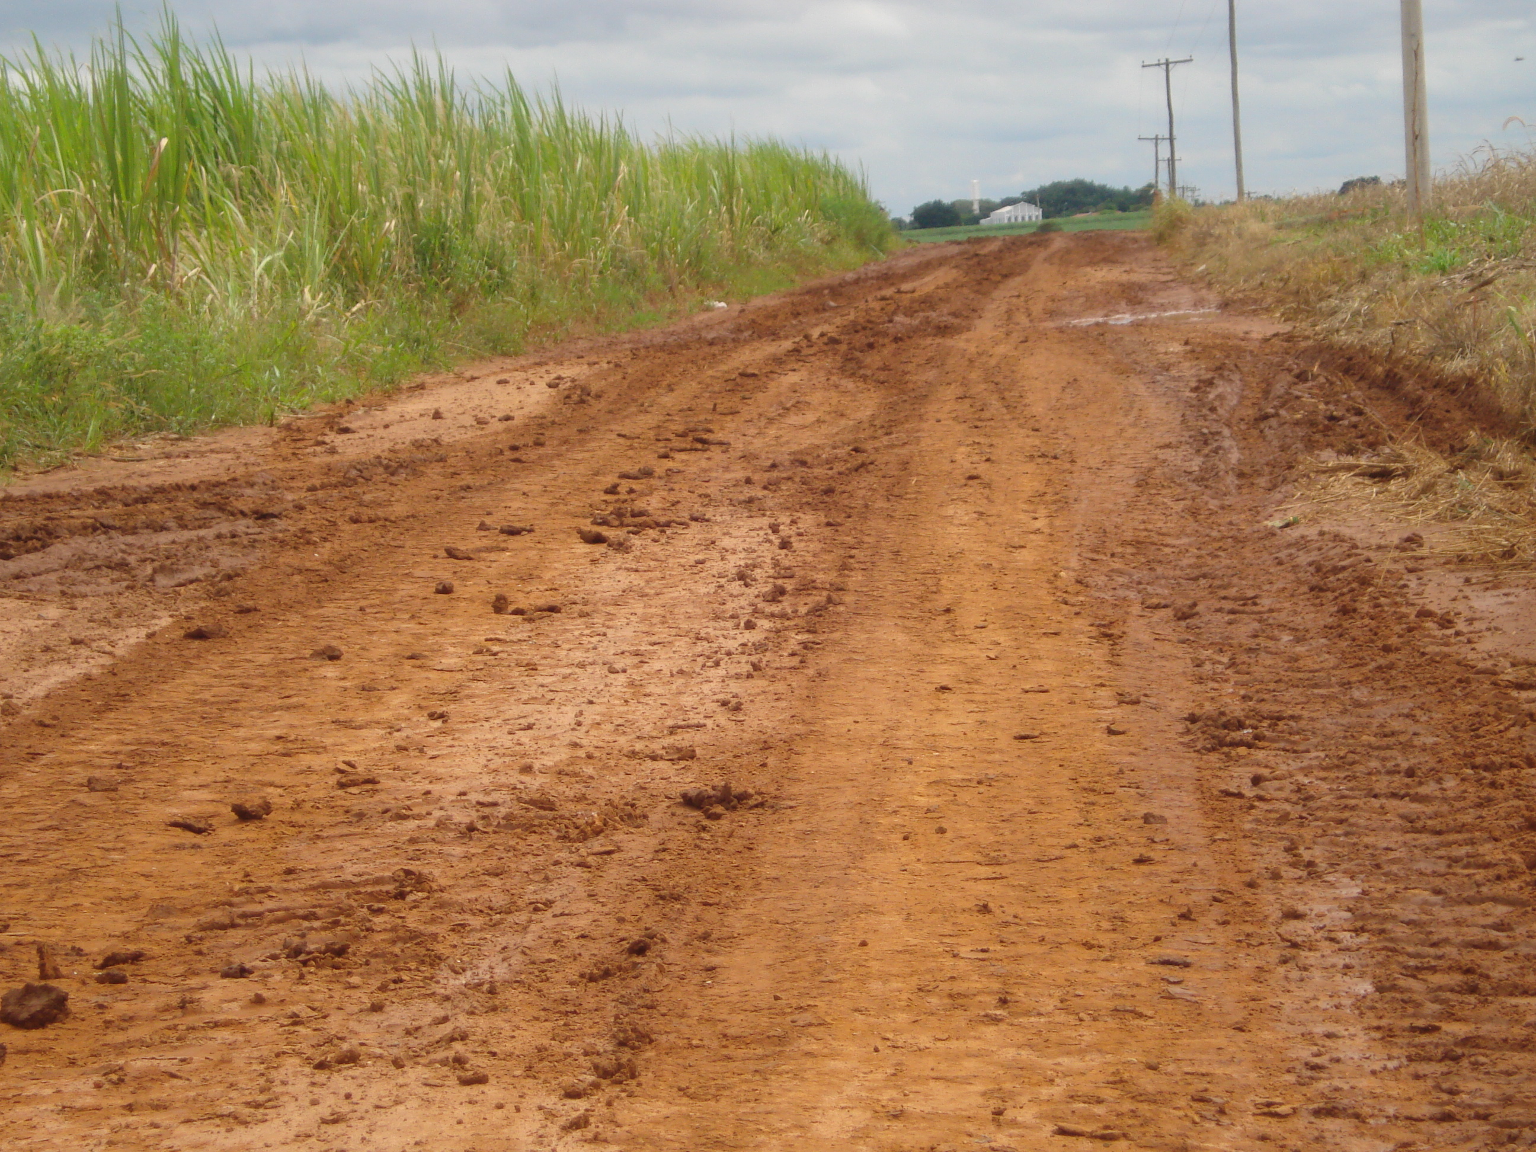

22/01/2009

